Braas Bügel für Sicherheitspfanne Alu beschichtet kristallschwarz

BMI Deutschland BRAAS

Eigenschaften

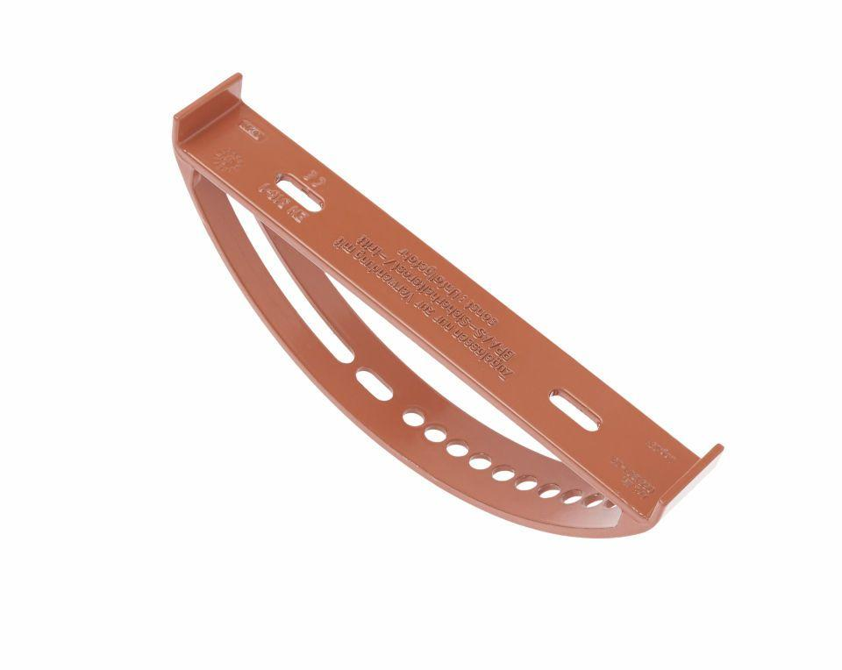

GTIN:

4015506084078

HAN:

00504520

Farbton

schwarz

Werkstoff

Aluminium